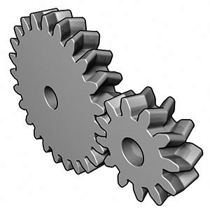
Réalisation sur projet
Présentation
Fonctionnement de l’objet technique
La voiture
112

I Présentation de l'objet technique :

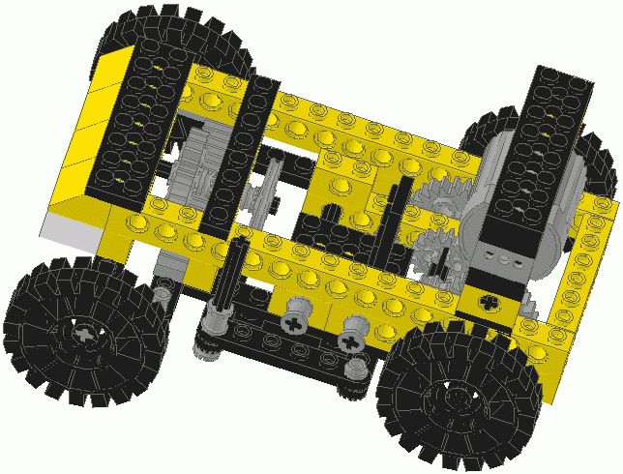
1- On a vu précédemment que les objets techniques permettant le transport d'hommes ou de marchandises pouvaient se décomposer en quatre blocs fonctionnels.
Indique ici leurs noms.
2- Tu as devant toi le squelette d'une automobile réalisée en Lego. Sur le dessin présenté ci-dessous, colorie d'une même couleur les pièces qui appartiennent à un même bloc fonctionnel (utilise une couleur différente pour chaque bloc). Légende le dessin.

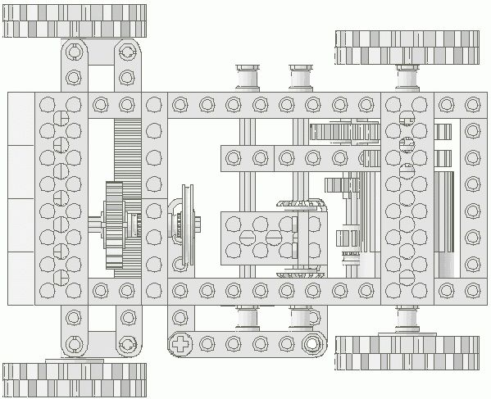

II Etude de fonctionnement :

1- La direction

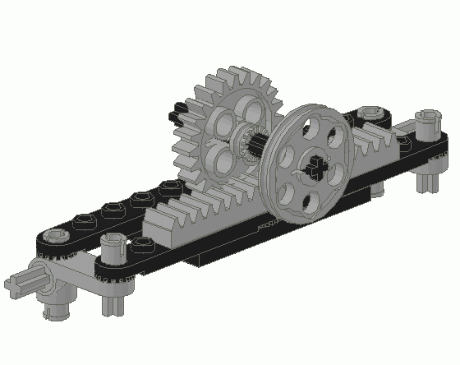
a) Le volant est-il animé d'un mouvement de translation ou de rotation ?
____________________________________________

b) Les roues sont-elles animées d'un mouvement de rotation ou de translation lorsqu'on tourne le volant ?
____________________________________________

Il est possible de décomposer le système précédent en deux sous-ensembles :

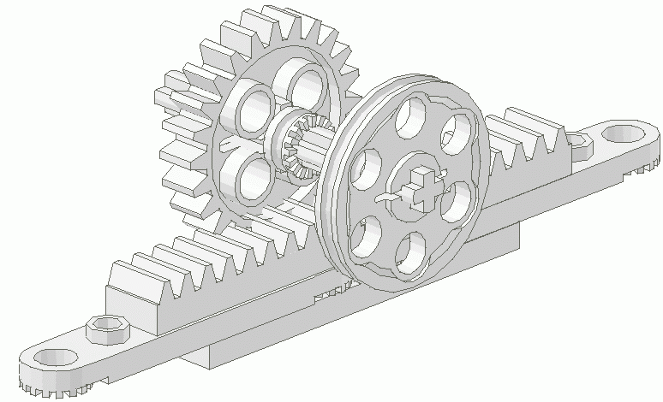Sous-ensemble n°1
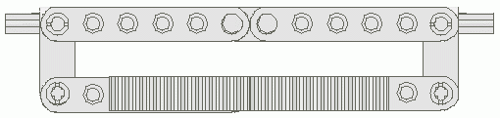Sous-ensemble n°2

c) Pour chaque sous-ensemble, colorie en vert les pièces animées d'un mouvement de translation et en rouge les pièces animées d'un mouvement de rotation. Complète les dessins par des flèches indiquant le déplacement des pièces.

d) Ces deux sous-ensembles, pris séparément, transmettent-ils ou transforment-ils un mouvement ?
_____________________________________________________________________

e) A-t-on affaire à une transmission de mouvement ou à une transformation de mouvement entre le volant et les roues ?
_____________________________________________________________________
2- La propulsion

a) Remplace le moteur par la manivelle :
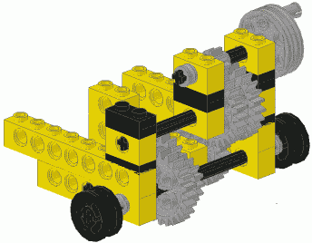
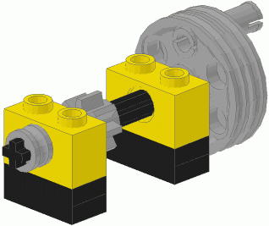
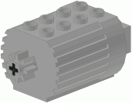

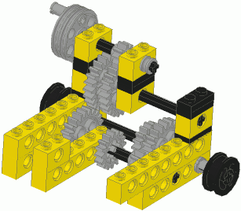
b) Fais en sorte de bien positionner le levier à droite vers la manivelle comme indiqué sur la figure ci-contre.

c) Fais tourner la manivelle. Combien de tours dois-tu faire pour que les roues arrières de la voiture fassent un tour.
_______________________________________________

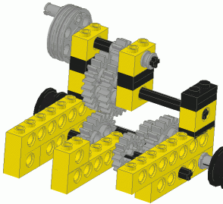
d) Maintenant, positionne le levier de l'autre côté et recommence l'opération. Combien de tours de manivelle faut-il pour faire tourner les roues arrières d'un tour ?
_______________________________________________

e) Quel est le rôle de l'ensemble des engrenages situés entre le moteur et les roues arrières de la voiture ?
____________________________________________________________________

f) Comment s'appelle ce système sur une véritable automobile ? _____________________

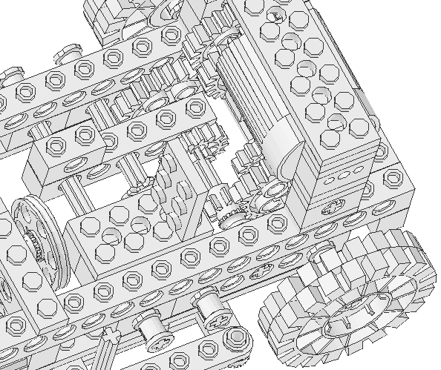

g) Sur l'image de gauche, colorie le levier en vert s'il est animé d'un mouvement de translation ou en rouge s'il est animé d'un mouvement de rotation.

